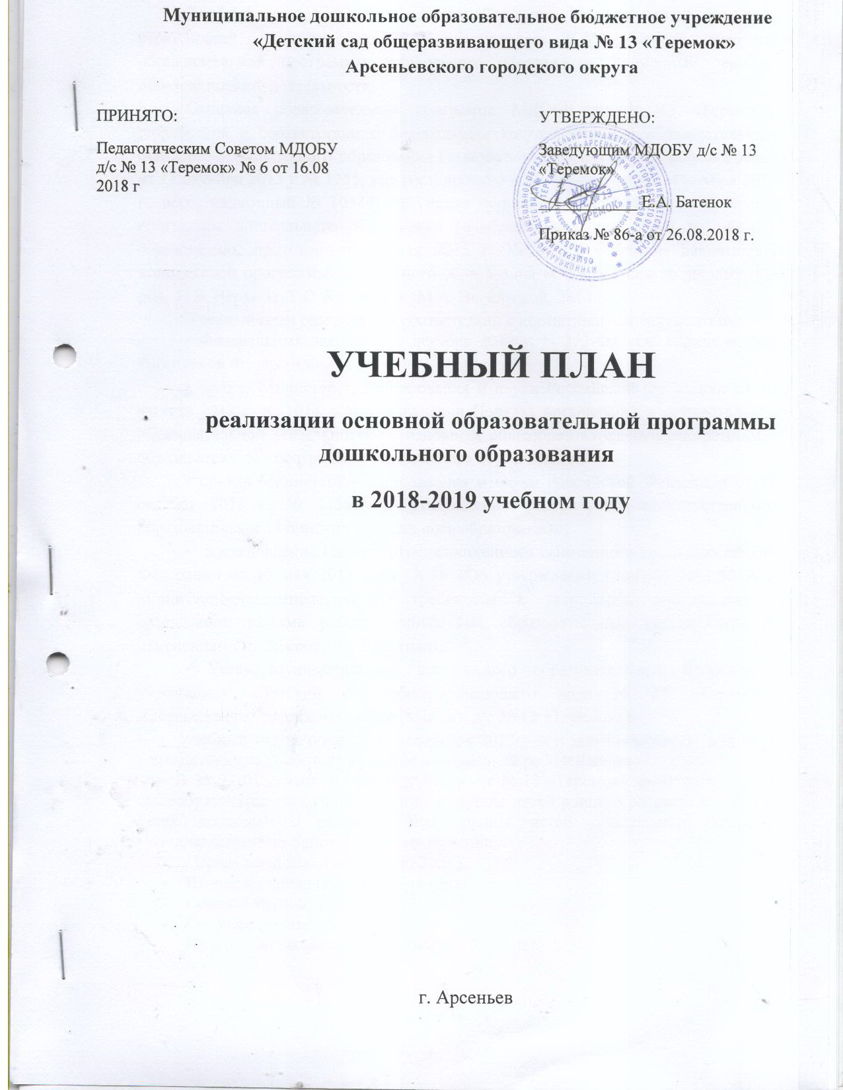

**Пояснительная записка**

Учебный план МДОБУ д/с № 13 «Теремок»  - нормативный документ, отражающий структуру образовательного процесса ДОУ на основе основной образовательной программы дошкольного образования, временные периоды образовательной деятельности.

Основная образовательная программа МДОБУ д/с № 13 «Теремок»  разработана в соответствии с федеральным государственным образовательным стандартом дошкольного образования (утвержден приказом Минобрнауки России от 17 октября 2013 г № 1155, зарегистрировано в Минюсте России 14 ноября 2013 г., регистрационный № 30384), с учетом примерной основной образовательной программы дошкольного образования (одобрена решением УМО по общему образованию, протокол от 14 мая 2015 г. № 4) и с учетом вариативной комплексной программы дошкольного образования «От рождения до школы» под ред. Н.Е. Вераксы, Т.С. Комаровой, М.А. Васильевой, 2014 г.

Учебный план разработан в соответствии с нормативными документами:

• Федеральный закон от 29 декабря 2012 г. N 273-ФЗ «Об образовании в Российской Федерации»;

• приказ Министерства образования и науки Российской Федерации от 30 августа 2013 г. № 1014 «Об утверждении Порядка организации и осуществления образовательной деятельности по основным общеобразовательным программам – образовательным программам дошкольного образования»;

• приказ Министерства образования и науки Российской Федерации от 17 октября 2013 г. № 1155 «Об утверждении федерального государственного образовательного стандарта дошкольного образования»;

• постановление Главного государственного санитарного врача Российской Федерации от 15 мая 2013 года №26 «Об утверждении СанПиН 2.4.1.3049-13 «Санитарно-эпидемиологические требования к устройству, содержанию и организации режима работы дошкольных образовательных организаций» (с изменениями на 20 сентября 2015 года);

• Устав Муниципального дошкольного образовательного бюджетного учреждения «Детский сад общеразвивающего вида № 13 «Теремок»  Арсеньевского городского округа (МДОБУ д/с № 13 «Теремок»).

         Учебный год начинается с 1 сентября 2018 года и заканчивается 31 мая 2019 года. Детский сад работает в режиме пятидневной рабочей недели.

В 2018-2019 учебном году в МДОБУ д/с № 13 «Теремок»  функционируют 8 общеобразовательных групп, из них 1 группа детей раннего возраста и 7 групп детей дошкольного возраста. Все группы детей дошкольного возраста укомплектованы по одновозрастному принципу.

* Первая младшая   (от 1, 5 – до 3 лет)
* Вторая младшая группа    (3 - 4 года)
* Средняя группа  (4 - 5 лет)
* Старшая группа   (5 - 6 лет)
* Подготовительная к школе  группа    (6 - 7 лет)

**Структура образовательного процесса**

 В структуре учебного плана выделяются обязательная часть и часть, формируемая участниками образовательных отношений.

*Обязательная часть* обеспечивает выполнение обязательной части основной образовательной программы дошкольного образования (составляет не менее 60 % от общего нормативного времени, отводимого на освоение основной образовательной программы дошкольного образования).

         В соответствии с требованиями основной образовательной программы дошкольного образования в обязательной части учебного плана определено время на организованную образовательную деятельность, отведенное на реализацию образовательных областей.

*Часть, формируемая участниками образовательных отношений* (составляет не более 40% от общего нормативного времени, отводимого на освоение основной образовательной программы дошкольного образования), обеспечивает вариативность образования, отражает приоритетное направление деятельности МДОБУ д/с № 13 «Теремок» и соответствует потребностям и интересам детей. Реализуется через непрерывную образовательную деятельность, кружковую работу, совместную деятельность педагога с детьми, направленную на решение образовательных задач.

В образовательный процесс, включены следующие блоки:

* ***Совместная образовательная деятельность педагогов и детей:***

- *организованная образовательная деятельность;*

*- образовательная деятельность в режимных моментах*.

* ***Самостоятельная деятельность детей.***
* ***Образовательная деятельность в семье.***

Содержание педагогической работы по освоению детьми образовательных областей *"****Физическое развитие", "Познавательное развитие", "Социально-коммуникативное развитие", "Художественно-эстетическое развитие", «Речевое развитие»***  входят в расписание организованной образовательной деятельности. Они реализуются как в обязательной части и части, формируемой участниками образовательных отношений, так и  во всех видах деятельности и отражены в календарном планировании.

В течение дня во всех возрастных группах предусмотрен определенный баланс различных видов деятельности:

|  |  |  |  |
| --- | --- | --- | --- |
| Возраст детей | Регламентируемая деятельность (НОД) | Нерегламентированная деятельность, час | |
| совместная деятельность, ч | самостоятельная деятельность, ч |
| 2-3 года | 2 по 8-10 мин | 7-7,5 | 3-4 |
| 3-4 года | 2 по 15 мин | 7- 7,5 | 3-4 |
| 4-5 лет | 2 по 20 мин | 7 | 3-3,5 |
| 5 – 6 лет | 2-3 по 20- 25 мин | 6 – 6,5 | 2,5 – 3,5 |
| 6-7 лет | 3 по 30 мин. | 5,5 - 6 | 2,5 - 3 |

***Совместная деятельность взрослого и детей*** осуществляется как в виде *организованной образовательной деятельности*, так и в виде образовательной деятельности, осуществляемой в ходе *режимных моментов*.

*Организованная образовательная деятельность* реализуется через организацию различных видов детской деятельности:

*в раннем возрасте (1 год - 3 года)* - предметная деятельность и игры с составными и динамическими игрушками; экспериментирование с материалами и веществами (песок, вода, тесто и пр.), общение с взрослым и совместные игры со сверстниками под руководством взрослого, самообслуживание и действия с бытовыми предметами-орудиями (ложка, совок, лопатка и пр.), восприятие смысла музыки, сказок, стихов, рассматривание картинок, двигательная активность;

Допускается осуществлять образовательную деятельность на игровой площадке во время прогулки.

*для детей дошкольного возраста (3 года - 8 лет)* - ряд видов деятельности, таких как игровая, включая сюжетно-ролевую игру, игру с правилами и другие виды игры, коммуникативная (общение и взаимодействие со взрослыми и сверстниками), познавательно-исследовательская (исследования объектов окружающего мира и экспериментирования с ними), а также восприятие художественной литературы и фольклора, самообслуживание и элементарный бытовой труд (в помещении и на улице), конструирование из разного материала, включая конструкторы, модули, бумагу, природный и иной материал, изобразительная (рисование, лепка, аппликация), музыкальная (восприятие и понимание смысла музыкальных произведений, пение, музыкально-ритмические движения, игры на детских музыкальных инструментах) и двигательная (овладение основными движениями) формы активности ребенка. Количество и продолжительность организованной образовательной деятельности устанавливаются в соответствии с санитарно-гигиеническими  нормами и требованиями (СанПиН 2.4.1.3049-13):

*Продолжительность организованной образовательной деятельности:*

- для детей от 1,5 до 3 лет – не более 10 минут,

- для детей от 3 до 4  лет – не более 15 минут,

- для детей от 4  до 5 лет – не более 20 минут,

- для детей от 5 до 6  лет – не более 25 минут,

- для детей от  6 до 7  лет – не более 30 минут.

Максимально допустимый объём образовательной нагрузки в первой половине дня:

-   в младшей и средней группах не превышает 30 и 40 минут соответственно,

-   в старшей и подготовительной группах  – 45 минут и 1,5 часа соответственно.

В середине времени, отведённого на организованную образовательную деятельность, проводятся физкультурные минутки.

Перерывы между периодами организованной образовательной деятельности – не менее 10 минут.

Образовательная деятельность с детьми старшего дошкольного возраста может осуществляться во второй половине дня после дневного сна. Её продолжительность составляет не более 25 – 30 минут в день. В середине организованной образовательной деятельности статического характера проводятся физкультурные минутки.

Образовательную деятельность, требующую повышенной познавательной активности и умственного напряжения детей, организуется в первую половину дня.

**Форма организации занятий:  с 1,5  до 3 лет (подгрупповые),  с 3 до 7 лет (фронтальные).**

Занятия по физическому развитию основной образовательной программы для детей в возрасте от 3 до 7 лет организуются не менее 3 раз в неделю. Один раз в неделю для детей 5-7 лет следует круглогодично организовывать занятия по физическому развитию детей на открытом воздухе. Их проводят только при отсутствии у детей медицинских противопоказаний и наличии у детей спортивной одежды, соответствующей погодным условиям.

В теплое время года при благоприятных метеорологических условиях образовательную деятельность по физическому развитию рекомендуется организовывать на открытом воздухе.

 В образовательном процессе используется интегрированный подход, который позволяет гибко реализовывать в режиме дня различные виды детской деятельности.

Учебный год начинается со 03.09.2018 г. по 31.05.2019 года.

Организованная образовательная деятельность распределена по четвертям:

1 четверть – 02.09 – 30.10.2018 г.

Каникулы – 31.10 – 06.11.2018 г.

2 четверть с 07.11 – 22.12.2018 г.

Каникулы с 23.12 2018 г. - 15.01.2019 г.

3 четверть с 16.01. – 26.03.2019 г.

Каникулы с 27.03 – 02.04.2019 г.

4 четверть с 03.04 – 31.05.2019 г.

Каникулы с 01.06 – 01.09. 2019 г.

В летний период непрерывная образовательная деятельность не проводится. В этот период организуются спортивные и подвижные игры, спортивные праздники, экскурсии, продуктивная деятельность, а также увеличивается продолжительность прогулок.

**Планирование образовательной деятельности**

***Организованная образовательная деятельность***

|  |  |  |  |  |  |  |  |
| --- | --- | --- | --- | --- | --- | --- | --- |
| **Обязательная часть** | | | | | | | |
| **Образовательные области** | **Базовый вид деятельности** | | **Возрастные группы** | | | | |
| **Периодичность в неделю** | | | | |
| **Первая младшая** | **Вторая младшая** | **Средняя** | **Старшая** | **Подготовительная** |
| **Физическое развитие** | ***Двигательная*** (физическая культура в помещении) | | 2 раза в неделю | 2 раза в неделю | 2 раза в неделю | 2 раза в неделю | 2 раза в неделю |
| **Познавательное развитие**  **Социально-коммуникативное развитие** | ***Познавательно-исследовательская.***  Формирование элементарных математических представлений; развитие познавательно-исследовательской деятельности; ознакомление с предметным окружением; ознакомление с социальным миром | | 1 раз в неделю | 1 раз в неделю | 2 раза в неделю | 3 раза в неделю | 4 раза в неделю |
| **Речевое развитие** | ***Речевая.***  Развитие речи | | 1 раз в неделю | 1 раз в неделю | 1 раз в неделю | 1 раз в неделю | 1 раз в неделю |
| **Художественно-эстетическое развитие** | ***Изобразительная.*** ***Конструирование. Музыкальная.***  Формирование интереса к эстетической стороне окружающей действительности, эстетического отношения к предметам и явлениям окружающего мира, произведениям искусства; воспитание интереса к художественно творческой деятельности. | |  |  |  |  |  |
| Рисование | | 1 раз в неделю | 1 раз в неделю | 1 раз в неделю | 1 раз в неделю | 2 раза в неделю |
| Лепка | | 1 раз в 2 недели | 1 раз в 2 недели | 1 раз в 2 недели | 1 раз в 2 недели | 1 раз в 2 недели |
| Аппликация | | **-** | 1 раз в 2 недели | 1 раз в 2 недели | 1 раз в 2 недели | 1 раз в 2 недели |
| Конструирование | | 1 раз в 2 недели | - | - | 1 раз в 2 недели | 1 раз в 2 недели |
| Музыка | | 2 раза в неделю | 2 раза в неделю | 2 раза в неделю | 2 раза в неделю | 2 раза в неделю |
| **ИТОГО** |  | | **8** | **8** | **9** | **11** | **13** |
| **Часть, формируемая участниками образовательных отношений** | | | | | | | |
| **Физическое развитие** | ***Двигательная*** (физическая культура на воздухе)  В. Осеева «Физическая культура на воздухе» | - | | 1 раз в неделю | 1 раз в неделю | 1 раз в неделю | 1 раз в неделю |
| **Познавательное развитие (региональный компонент ознакомление с Приморским краем)** | ***Познавательно-исследовательская деятельность***  ознакомление с миром природы  Парциальная программа С.Николаева «Юный эколог» | 1 | | 0,5 | 0,5 | 0,5 | 0,5 |
| Авторско-составительская программа «Наш дом – Приморье» | - | | 0,5 | 0,5 | 0,5 | 0,5 |
| **Речевое развитие** | Ознакомление с художественной литературой | 1 | | 0,5 | 0,5 | 1 | 1 |
| Подготовка к обучению грамоте  Л.Е. Журова «Обучение грамоте в детском саду» | - | | - | - | 1 | 1 |
| **Художественно-эстетическое развитие** | Конструирование  З.В. Лиштван «Конструирование в детском саду» | - | | 0,5 | 0,5 | - | - |
| **ИТОГО** |  | **2** | | **3** | **3** | **4** | **4** |
| **ИТОГО** | ***Обязательная часть*** | **8** | | **8** | **9** | **11** | **13** |
| ***Часть, формируемая участниками образовательных отношений*** | **2** | | **3** | **3** | **4** | **4** |
| ***ВСЕГО*** | **10** | | **11** | **12** | **15** | **17** |

|  |  |  |  |  |  |  |
| --- | --- | --- | --- | --- | --- | --- |
| **Совместная деятельность взрослых и детей** | | | | | | |
| **Речевое развитие** | Ежедневное чтение – традиция ДОУ | ежедневно | ежедневно | ежедневно | ежедневно | ежедневно |
| Звуковая культура речи | 0,5 | 0,5 | 0,5 | 0,5 | 0,5 |
| **Социально-коммуникативное**  **развитие** | Игры (сюжетно-ролевые игры) | 2 | 2 | 2 | 2 | 2 |
| Охрана безопасности жизни | - | - | 0,5 | 0,5 | 0,5 |
| Труд | - | 1 | 1 | 2 | 2 |
| Развлечения | 1 | 1 | 1 | 1 | 1 |
| **Познавательное развитие** | Целевые прогулки (экскурсии) | 1 | 1 | 1 | 1 | 1 |
| **Художественно-эстетическое развитие** | Кружковая работа | - | 2 | 2 | 2 | 2 |
| **Физическое развитие** | Факультатив «Чемпион» | - | 1 | 1 | 1 | 1 |

***Образовательная деятельность в ходе режимных моментов, самостоятельная деятельность детей***

|  |  |  |  |  |  |
| --- | --- | --- | --- | --- | --- |
| **Базовый вид деятельности** | **Первая младшая** | **Вторая младшая** | **Средняя** | **Старшая** | **Подготовительная** |
| ***Социально-коммуникативное развитие:*** социализация, развитие общения, нравственное воспитание; ребенок в семье и обществе, патриотическое воспитание; самообслуживание, самостоятельность, трудовое воспитание; формирование основ безопасности | ежедневно | ежедневно | ежедневно | ежедневно | ежедневно |
| Утренняя гимнастика | ежедневно | ежедневно | ежедневно | ежедневно | ежедневно |
| Комплексы закаливающих процедур | ежедневно | ежедневно | ежедневно | ежедневно | ежедневно |
| Гигиенические процедуры | ежедневно | ежедневно | ежедневно | ежедневно | ежедневно |
| Ситуативные беседы при проведении режимных моментов | ежедневно | ежедневно | ежедневно | ежедневно | ежедневно |
| Дежурства | - | ежедневно | ежедневно | ежедневно | ежедневно |
| Прогулки | ежедневно | ежедневно | ежедневно | ежедневно | ежедневно |
| **Самостоятельная деятельность детей** | | | | | |
| Игра | ежедневно | ежедневно | ежедневно | ежедневно | ежедневно |
| Самостоятельная деятельность детей в центрах активности | ежедневно | ежедневно | ежедневно | ежедневно | ежедневно |

**Режим двигательной активности детей**

|  |  |  |  |  |  |
| --- | --- | --- | --- | --- | --- |
| **Формы работы** | **Виды занятий** | **Количество и длительность занятий (в мин.) в**  **зависимости от возраста детей** | | | |
| 3 - 4 года | 4 - 5 лет | 5 – 6 лет | 6 – 7 лет |
| Физкультурные занятия | а) в помещении | 3 раза в неделю по  15 мин. | 3 раза в неделю по  20 мин. | 2 раза в неделю по  25 мин. | 2 раза в неделю по  30 мин. |
| б) на улице | - | - | 1 раз в неделю  25 мин. | 1 раз в неделю  30 мин. |
| Физкультурно-оздоровительная работа в режиме дня | а) утренняя гимнастика (по желанию детей) | Ежедневно 5 - 6 | Ежедневно 6 - 8 | Ежедневно 8 – 10 | Ежедневно 10 - 12 |
| б) подвижные и спортивные игры и упражнения на прогулке | Ежедневно 2 раза (утром и вечером)  15 - 20 | Ежедневно 2 раза (утром и вечером)  20 - 25 | Ежедневно 2 раза (утром и вечером)  25 - 30 | Ежедневно 2 раза (утром и вечером)  30 - 40 |
| в )физкультминутки (в середине статического занятия) | 3 – 5 ежедневно в зависимости от вида и содержания занятий | 3 – 5 ежедневно в зависимости от вида и содержания занятий | 3 – 5 ежедневно в зависимости от вида и содержания занятий | 3 – 5 ежедневно в зависимости от вида и содержания занятий |
| Активный отдых | а) физкультурный досуг | 1 раз в месяц  20 | 1 раз в месяц  20 | 1 раз в месяц  30 - 45 | 1 раз в месяц  40 |
| б) физкультурный праздник | -- | 2 раза в год до 45 мин. | 2 раза в год до 60 мин. | 2 раза в год до 60 мин. |
| в) день здоровья | 1 раз в квартал | 1 раз в квартал | 1 раз в квартал | 1 раз в квартал |
| Самостоятельная двигательная деятельность | а)самостоятельное использование физкультурного и спортивно-игрового оборудования | Ежедневно | Ежедневно | Ежедневно | Ежедневно |
| б)самостоятельные подвижные и спортивные игры | Ежедневно | Ежедневно | Ежедневно | Ежедневно |